Qt编写串口通信程序全程图文讲解（一）（原创）
首先说明我们的编程环境是windows xp下，在Qt Creator中进行，如果在Linux下或直接用源码编写，程序稍有不同，请自己改动。
在Qt中并没有特定的串口控制类，现在大部分人使用的是第三方写的qextserialport类，我们这里也是使用的该类。我们可以去
http://sourceforge.net/projects/qextserialport/files/
进行下载，也可以去下载论坛上的
http://www.qtcn.org/bbs/read.php?tid=22847
下载到的文件为：qextserialport-1.2win-alpha.zip
其内容如下图：
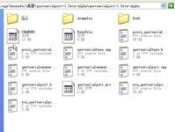
我们在windows下只需要使用其中的6个文件：
qextserialbase.cpp和qextserialbase.h，qextserialport.cpp和qextserialport.h，win_qextserialport.cpp和win_qextserialport.h
如果在Linux下只需将win_qextserialport.cpp和win_qextserialport.h 换为 posix_qextserialport.cpp和posix_qextserialport.h即可。
下面我们将讲述详细编程过程，这里我们先给出完整的程序，然后再进行逐句分析。
1.打开Qt Creator，新建Qt4 Gui Application，工程名设置为mycom，其他使用默认选项。
（注意：建立的工程路径不能有中文。）
2.将上面所说的6个文件复制到工程文件夹下，如下图。
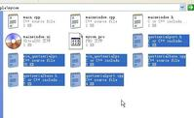
3.在工程中添加这6个文件。
在Qt Creator中左侧的文件列表上，鼠标右击工程文件夹，在弹出的菜单中选择Add Existing Files，添加已存在的文件。如下图：
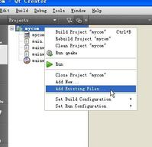
选择工程文件夹里的那6个文件，进行添加。如下图。
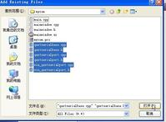
添加好后文件列表如下图所示：
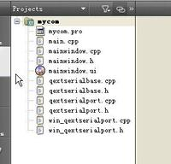
4.点击mainwindow.ui，在窗口上加入一个Text Browser，用来显示信息。如下图。
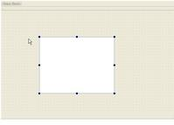
5.在mainwindow.h的相应位置添加头文件#include "win_qextserialport.h"，添加对象声明Win_QextSerialPort *myCom;，添加槽函数声明void readMyCom();，添加完后，如下图。
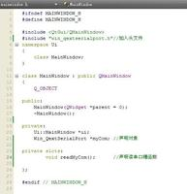
6.在mainwindow.cpp的类的构造函数中添加如下语句。
MainWindow::MainWindow(QWidget *parent)
: QMainWindow(parent), ui(new Ui::MainWindow)
{
ui->setupUi(this);
struct PortSettings myComSetting = {BAUD9600,DATA_8,PAR_NONE,STOP_1,FLOW_OFF,500};
//定义一个结构体，用来存放串口各个参数
myCom = new Win_QextSerialPort("com1",myComSetting,QextSerialBase::EventDriven);
//定义串口对象，并传递参数，在构造函数里对其进行初始化
myCom ->open(QIODevice::ReadWrite);
//以可读写方式打开串口
connect(myCom,SIGNAL(readyRead()),this,SLOT(readMyCom()));
//信号和槽函数关联，当串口缓冲区有数据时，进行读串口操作
}
在下面添加readMyCom()函数的定义，添加如下代码。
void MainWindow::readMyCom() //读串口函数
{
QByteArray temp = myCom->readAll();
//读取串口缓冲区的所有数据给临时变量temp
ui->textBrowser->insertPlainText(temp);
//将串口的数据显示在窗口的文本浏览器中
}
添加完代码后如下图。
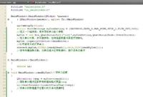
此时如果运行程序，已经能实现读取串口数据的功能了。我们将单片机采集的温度信息由串口传给计算机，效果如下图。
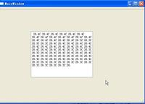
这样最简单的串口通信程序就完成了。可以看到它只需要加入几行代码即可，非常简单。
在下一篇中我们将详细分析添加的每一条语句。
Qt编写串口通信程序全程图文讲解（二）（原创）
上一篇文章中已经介绍了实现最简单的串口接收程序的编写，这篇将对程序内容进行分析。
1.首先应说明操作串口的流程。
步骤一：设置串口参数，如：波特率，数据位，奇偶校验，停止位，数据流控制等。
步骤二：选择串口，如windows下的串口1为“com1”，Linux下为“ttyS0”等。
步骤三：读或写串口。
步骤四：关闭串口。
（我们上一个程序没有写串口和关闭串口的功能，打开串口也是在构造函数里完成的，因为那只是为了用最简单的方法完成串口程序的编写。在以后的文章里我们将会对它进行修改和完善。）
2.下面我们将按照上面的操作串口的流程，讲解第一个程序的编写。
第一，我们在写程序之前，应该浏览一下那6个文件，大概看一下它们里面都是什么内容，各个文件各个类之间有什么联系。在win_qextserialport.cpp文件中，我们看它的最后一个构造函数，会发现，串口可以在这里进行初始化。
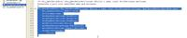
Win_QextSerialPort::Win_QextSerialPort(const QString & name, const PortSettings& settings, QextSerialBase::QueryMode mode) {
Win_Handle=INVALID_HANDLE_VALUE;
setPortName(name);
setBaudRate(settings.BaudRate);
setDataBits(settings.DataBits);
setStopBits(settings.StopBits);
setParity(settings.Parity);
setFlowControl(settings.FlowControl);
setTimeout(settings.Timeout_Millisec);
setQueryMode(mode);
init();
}
它共有三个参数，其中第一个参数const QString & name，应该是串口的名字，是QString类型，我们可以用串口1即“com1”，不用过多说明。下面我们主要研究第二个和第三个参数。
第二，我们查看第二个参数的位置。
在Qt Creator的菜单中选择Edit->Find/Replace->All projects，如下图。
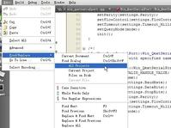
在弹出的对话框中输入要查找的内容PortSettings，如下图。
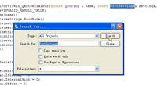
点击Search后，便能在下面显示出整个工程中所有PortSettings的位置。如下图。
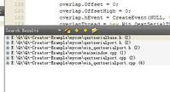
我们点击第一条，可以看到在qextserialbase.h文件中有一个struct PortSettings，如下图。
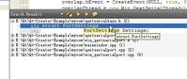
我们双击这一条，进入相应的文件。如下图。
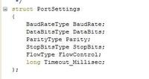
struct PortSettings
{
BaudRateType BaudRate;
DataBitsType DataBits;
ParityType Parity;
StopBitsType StopBits;
FlowType FlowControl;
long Timeout_Millisec;
};
可以看到在这个结构体里定义了串口初始化的各个参数，而对于BaudRateType等类型的定义，我们在这个结构体的上面可以看到，它们是多个枚举变量。如下图。
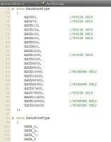
这时我们便应该明白了，这个结构体便是实现串口参数设置的。

第三，定义串口参数。
BaudRateType BaudRate;
波特率设置，我们设置为9600，即程序中用BAUD9600；
DataBitsType DataBits;
数据位设置，我们设置为8位数据位，即DATA_8；
ParityType Parity;
奇偶校验设置，我们设置为无校验，即PAR_NONE；
StopBitsType StopBits;
停止位设置，我们设置为1位停止位，即STOP_1；
FlowType FlowControl;
数据流控制设置，我们设置为无数据流控制，即FLOW_OFF；
long Timeout_Millisec;
延时设置，我们设置为延时500ms，即500；
这样便写出了程序中的那句：
struct PortSettings myComSetting = {BAUD9600,DATA_8,PAR_NONE,STOP_1,FLOW_OFF,500};
我们定义了一个结构体变量myComSetting，并对其进行了初始化。
第四，设置第三个参数。
我们先按上面的方法找到它的定义位置，在qextserialbase.h中，如下图。
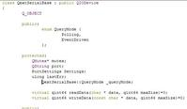
可以看到查询模式也是枚举变量，有两个选项，我们选择第二个EventDriven，事件驱动。
到这里，我们就可以定义Win_QextSerialPort类的变量了，就是那句：
myCom = new Win_QextSerialPort("com1",myComSetting,QextSerialBase::EventDriven);
它完成了串口的选择和串口的初始化。
第五，写打开串口函数和读串口函数。
查看win_qextserialport.h文件，我们会发现Win_QextSerialPort类继承自QextSerialBase类。
查看qextserialbase.h文件，我们会发现QextSerialBase类继承自QIODevice 类。
我们在Qt的帮助中查看QIODevice 类，如下图。
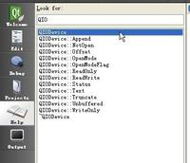
其部分内容如下图。可以看到其中有enum OpenModeFlag { NotOpen, ReadOnly, WriteOnly, ReadWrite, ..., Unbuffered }，virtual bool open ( OpenMode mode )，QByteArray readAll ()等内容。
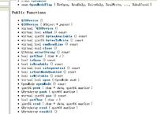
而下面的信号函数中有void readyRead ()；它可以查看串口是否有新的数据传来。
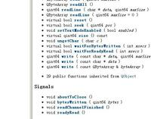
所以，我们可以用这个类里的这些函数操作串口。
如程序中的语句：
myCom ->open(QIODevice::ReadWrite);
//我们调用了其中的open函数，用ReadWrite可读写的方式进行打开串口；
connect(myCom,SIGNAL(readyRead()),this,SLOT(readMyCom()));
//我们关联信号readyRead()，和自己写的槽函数readMyCom()，当串口有数据传来时进行读串口操作。
void MainWindow::readMyCom() //自己写的读串口函数
{
QByteArray temp = myCom->readAll();
//我们调用readAll()函数，读取串口中所有数据，在上面可以看到其返回值是QByteArray类型。
ui->textBrowser->insertPlainText(temp);
//调用insertPlainText()函数，是窗口上的文本浏览器中连续输出数据，而不是每次写数据前都清除以前的
//数据，可以在Qt的帮助里查看这个函数的说明
}
这样我们便写完了所有的语句，最后只需要在mainwindow.h文件中加入相应的头文件，对象声明，函数声明即可。
这里需要说明的是我们一定要学会查看文件和使用帮助文档，将我们不懂得知识一点一点搞明白。
在下一篇中我们将会加入“打开串口”，“关闭串口”，“发送数据”三个按钮，将整个程序进行完善。
Qt编写串口通信程序全程图文讲解（三）（原创）
下面的程序在第一篇文章中所写的程序上进行了一些改进。加入打开和关闭串口，发送数据等功能。
首先，加入了“打开串口”，“关闭串口”“传送数据”三个按钮，加入了一个行编辑框Line Edit。它们的命名如下：
“打开串口”按钮命名为：openMyComBtn
“关闭串口”按钮命名为：closeMyComBtn
“传送数据”按钮命名为：sendMsgBtn
要传送数据的行编辑框命名为：sendMsgLineEdit
界面如下图。
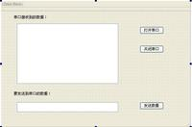
第二步，在“打开串口”按钮上右击，选择Go to slot选项，然后选择clicked()选项，进入它的单击事件槽函数中，将上个程序中在构造函数里写的语句全部剪切到这里。然后加入几句按钮的状态设置语句。如下：
void MainWindow::on_openMyComBtn_clicked()
{
struct PortSettings myComSetting = {BAUD9600,DATA_8,PAR_NONE,STOP_1,FLOW_OFF,500};
//定义一个结构体，用来存放串口各个参数
myCom = new Win_QextSerialPort("com1",myComSetting,QextSerialBase::EventDriven);
//定义串口对象，并传递参数，在构造函数里对其进行初始化
myCom ->open(QIODevice::ReadWrite);
//以可读写方式打开串口
connect(myCom,SIGNAL(readyRead()),this,SLOT(readMyCom()));
//信号和槽函数关联，当串口缓冲区有数据时，进行读串口操作
//
ui->openMyComBtn->setEnabled(false); //打开串口后“打开串口”按钮不可用
ui->closeMyComBtn->setEnabled(true); //打开串口后“关闭串口”按钮可用
ui->sendMsgBtn->setEnabled(true); //打开串口后“发送数据”按钮可用
}
然后在构造函数里也添加几句按钮初始状态设置语句，如下：
MainWindow::MainWindow(QWidget *parent)
: QMainWindow(parent), ui(new Ui::MainWindow)
{
ui->setupUi(this);
ui->closeMyComBtn->setEnabled(false); //开始“关闭串口”按钮不可用
ui->sendMsgBtn->setEnabled(false); //开始“发送数据”按钮不可用
}
更改后程序如下图所示：
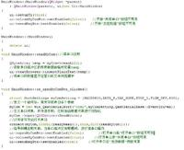
这时运行程序，效果如下：
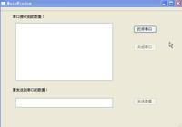
第三步，按上面的方法进入“关闭串口”按钮和“发送数据”按钮的单击事件的槽函数，更改如下。
void MainWindow::on_closeMyComBtn_clicked() //关闭串口槽函数
{
myCom->close(); //关闭串口，该函数在win_qextserialport.cpp文件中定义
ui->openMyComBtn->setEnabled(true); //关闭串口后“打开串口”按钮可用
ui->closeMyComBtn->setEnabled(false); //关闭串口后“关闭串口”按钮不可用
ui->sendMsgBtn->setEnabled(false); //关闭串口后“发送数据”按钮不可用
}
void MainWindow::on_sendMsgBtn_clicked() //发送数据槽函数
{
myCom->write(ui->sendMsgLineEdit->text().toAscii());
//以ASCII码形式将行编辑框中的数据写入串口
}
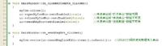
最终效果如下：
(将数据x发送给单片机，单片机返回you send message is : x)
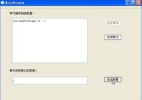
在下一篇文章中将对程序更进一步的完善。
Qt编写串口通信程序全程图文讲解（四）终（原创）
本文一开始先讲解对程序的改进，在文章最后将要讲解一些重要问题。
第一，在窗口中加入一些组合框Combo Box，它们的名称及条目如下：
串口：portNameComboBox，条目为：COM1，COM2
波特率：baudRateComboBox，条目为：9600，115200
数据位：dataBitsComboBox，条目为：8，7
校验位：parityComboBox，条目为：无，奇，偶
停止位：stopBitsComboBox，条目为：1，2
（注：在窗口上的Combo Box上双击，在弹出的对话框上按“+”号，可添加条目。）
改好的窗口如下所示：
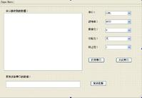
第二，更改“打开串口”按钮的单击事件槽函数。
void MainWindow::on_openMyComBtn_clicked()
{
QString portName = ui->portNameComboBox->currentText(); //获取串口名
myCom = new Win_QextSerialPort(portName,QextSerialBase::EventDriven);
//定义串口对象，并传递参数，在构造函数里对其进行初始化
myCom ->open(QIODevice::ReadWrite); //打开串口
if(ui->baudRateComboBox->currentText()==tr("9600")) //根据组合框内容对串口进行设置
myCom->setBaudRate(BAUD9600);
else if(ui->baudRateComboBox->currentText()==tr("115200"))
myCom->setBaudRate(BAUD115200);
if(ui->dataBitsComboBox->currentText()==tr("8"))
myCom->setDataBits(DATA_8);
else if(ui->dataBitsComboBox->currentText()==tr("7"))
myCom->setDataBits(DATA_7);
if(ui->parityComboBox->currentText()==tr("无"))
myCom->setParity(PAR_NONE);
else if(ui->parityComboBox->currentText()==tr("奇"))
myCom->setParity(PAR_ODD);
else if(ui->parityComboBox->currentText()==tr("偶"))
myCom->setParity(PAR_EVEN);
if(ui->stopBitsComboBox->currentText()==tr("1"))
myCom->setStopBits(STOP_1);
else if(ui->stopBitsComboBox->currentText()==tr("2"))
myCom->setStopBits(STOP_2);
myCom->setFlowControl(FLOW_OFF);
myCom->setTimeout(500);
connect(myCom,SIGNAL(readyRead()),this,SLOT(readMyCom()));
//信号和槽函数关联，当串口缓冲区有数据时，进行读串口操作
ui->openMyComBtn->setEnabled(false); //打开串口后“打开串口”按钮不可用
ui->closeMyComBtn->setEnabled(true); //打开串口后“关闭串口”按钮可用
ui->sendMsgBtn->setEnabled(true); //打开串口后“发送数据”按钮可用
ui->baudRateComboBox->setEnabled(false); //设置各个组合框不可用
ui->dataBitsComboBox->setEnabled(false);
ui->parityComboBox->setEnabled(false);
ui->stopBitsComboBox->setEnabled(false);
ui->portNameComboBox->setEnabled(false);
}
这里我们先获取串口的名称，然后调用另一个构造函数对myCom进行定义，这个构造函数里没有串口的设置参数。然后打开串口。然后获取串口的设置数据，用setBaudRate();等一系列函数进行串口的设置，这些函数都在win_qextserialport.cpp文件中定义，如下图。
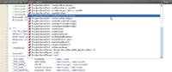
对于这几个函数应该很好理解，这里不再解释。在最后我们对添加的那几个组合框进行了不可用设置，使其在串口打开的情况下不能选择。
程序如下：
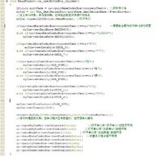
第三，更改“关闭串口”按钮单击事件的槽函数。
void MainWindow::on_closeMyComBtn_clicked()
{
myCom->close();
ui->openMyComBtn->setEnabled(true); //关闭串口后“打开串口”按钮可用
ui->closeMyComBtn->setEnabled(false); //关闭串口后“关闭串口”按钮不可用
ui->sendMsgBtn->setEnabled(false); //关闭串口后“发送数据”按钮不可用
ui->baudRateComboBox->setEnabled(true); //设置各个组合框可用
ui->dataBitsComboBox->setEnabled(true);
ui->parityComboBox->setEnabled(true);
ui->stopBitsComboBox->setEnabled(true);
ui->portNameComboBox->setEnabled(true);
}
这里只是加入了一些使组合框在“关闭串口”按钮按下后变为可用的语句。
程序如下：
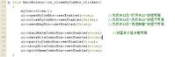
第四，更改main.cpp文件。
#include <QtGui/QApplication>
#include <QTextCodec> //加入头文件
#include "mainwindow.h"
int main(int argc, char *argv[])
{
QApplication a(argc, argv);
QTextCodec::setCodecForTr(QTextCodec::codecForLocale());
//使程序可处理中文
MainWindow w;
w.show();
return a.exec();
}
因为上面的语句中用到了中文，为了能使程序识别中文，我们需要在主函数中加入这些语句。
程序如下：
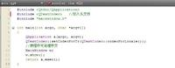
第五，运行程序。
打开后程序界面如下。
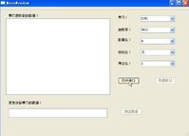
正常发送1后如下。
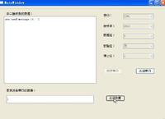
设置为“奇校验”后，发送完1的效果如下图。
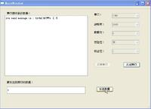
到这里，整个程序就完全写完了。
重要问题说明：
（下面所说的第一个程序是指第一篇文章中写的那个程序，第二个程序是指第三篇文章中那个程序，第三个程序是指本篇文章中所写的程序。）
问题一：第一个程序中
struct PortSettings myComSetting = {BAUD9600,DATA_8,PAR_NONE,STOP_1,FLOW_OFF,500};
myCom = new Win_QextSerialPort("com1",myComSetting,QextSerialBase::EventDriven);
这两句代码如果换为下面一行：
myCom = new Win_QextSerialPort("com1",QextSerialBase::EventDriven);
你再运行一下程序，是不是还能用？那我们的串口设置的结构体myComSetting没有用吗？你可以把上面的结构体里的波特率由9600改为115200，如果这个结构体有用，那么程序不可能再接收到数据，不过，你再运行一下程序，是这样吗？
如此看来，我们对串口进行的设置果真没用，那默认的串口设置是什么呢？我们先看下一个问题。
问题二：我们同时打开第三个程序和第二个程序。（注意：两个程序的串口不能同时打开，所以打开一
个程序的串口时要将另一个程序的串口关闭。）
我们先在第三个程序上按默认设置打开串口，发送数据1。然后关闭串口，在第二个程序上打开串口，发送数据1。可以看到两个程序上接受到的信息都正确。如下图。
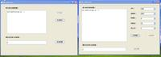
我们关闭第二个程序上的串口，再将第三个程序上设置为奇校验，然后打开串口，发送数据1，可以看到其收到的数据显示乱码。这时我们关闭第三个程序上的串口，打开第二个程序上的串口，发送数据1，你会惊奇地发现，它收到的信息也是乱码。如下图。
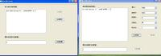
这到底是怎么回事呢？我们也可以去网上下载其他的串口助手进行实验，也可以改变波特率进行实验。由所有的结果得出的结论只能是：我们用那个结构体作为参数传过去后，并没有对串口进行设置，而程序运行使用的串口设置是系统以前保留的设置。那么，为什么会这样呢？我们看下面的一个问题。
问题三：我们将第三个程序中的那行代码
myCom ->open(QIODevice::ReadWrite);
放到设置串口的语句之后，
connect(myCom,SIGNAL(readyRead()),this,SLOT(readMyCom()));
这句之前，然后再运行程序。你会发现程序的串口设置功能已经不起作用了。
其实，上面的三个问题是一个问题，它的结论就是，写串口程序时，要先打开串口再对它进行设置，不然设置就不会起作用。所以，这里应该说明，第一个和第二个程序都是不太正确的，正确的方法应该是像第三个程序一样，先定义Win_QextSerialPort类对象，然后打开串口，再用那几个函数对串口进行设置。
到这里整篇文章就结束了。对于其中的一些问题也只是我个人的观点，由于水平有限，所以理解上可能会有偏差，或者错误，请广大网友批评指正。我写这篇文章的目的只是想让Qt初学者能更轻松的用Qt写出串口通信程序，及掌握Qt写程序时的一些技巧。如果你从我的文章中学到了一点知识，那么我的这篇文章就算是没有白写。
最后，如果你喜欢我的写作风格，并且初学Qt，可以在我的空间查看Qt Creator系列教程，希望能对你的入门有所帮助。

